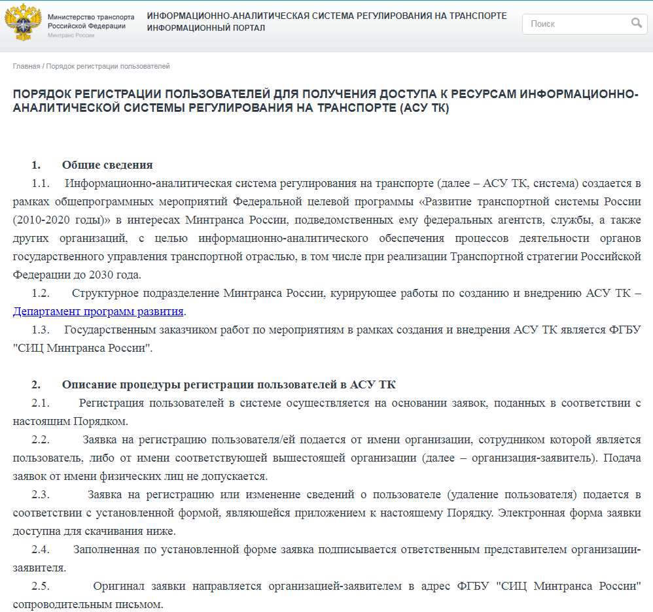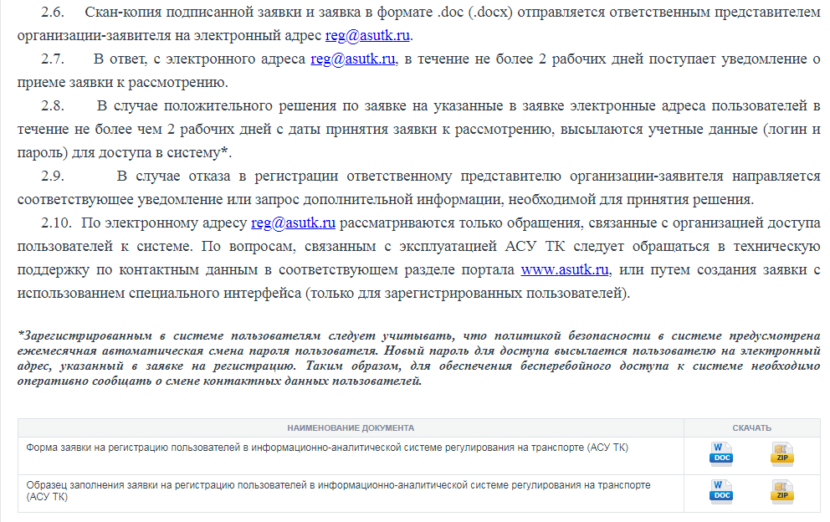
ссылка на интернет-страницу: https://asutk.ru/SitePages/login.aspx
Форма заявки прикреплена внизу страницы. Ее необходимо скачать, заполнить и отправить.

